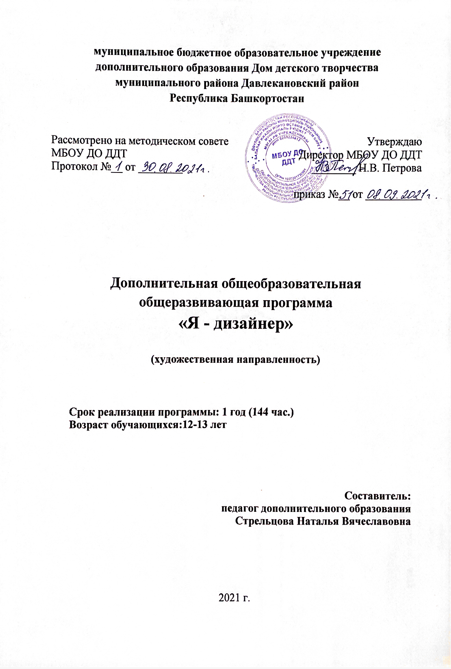

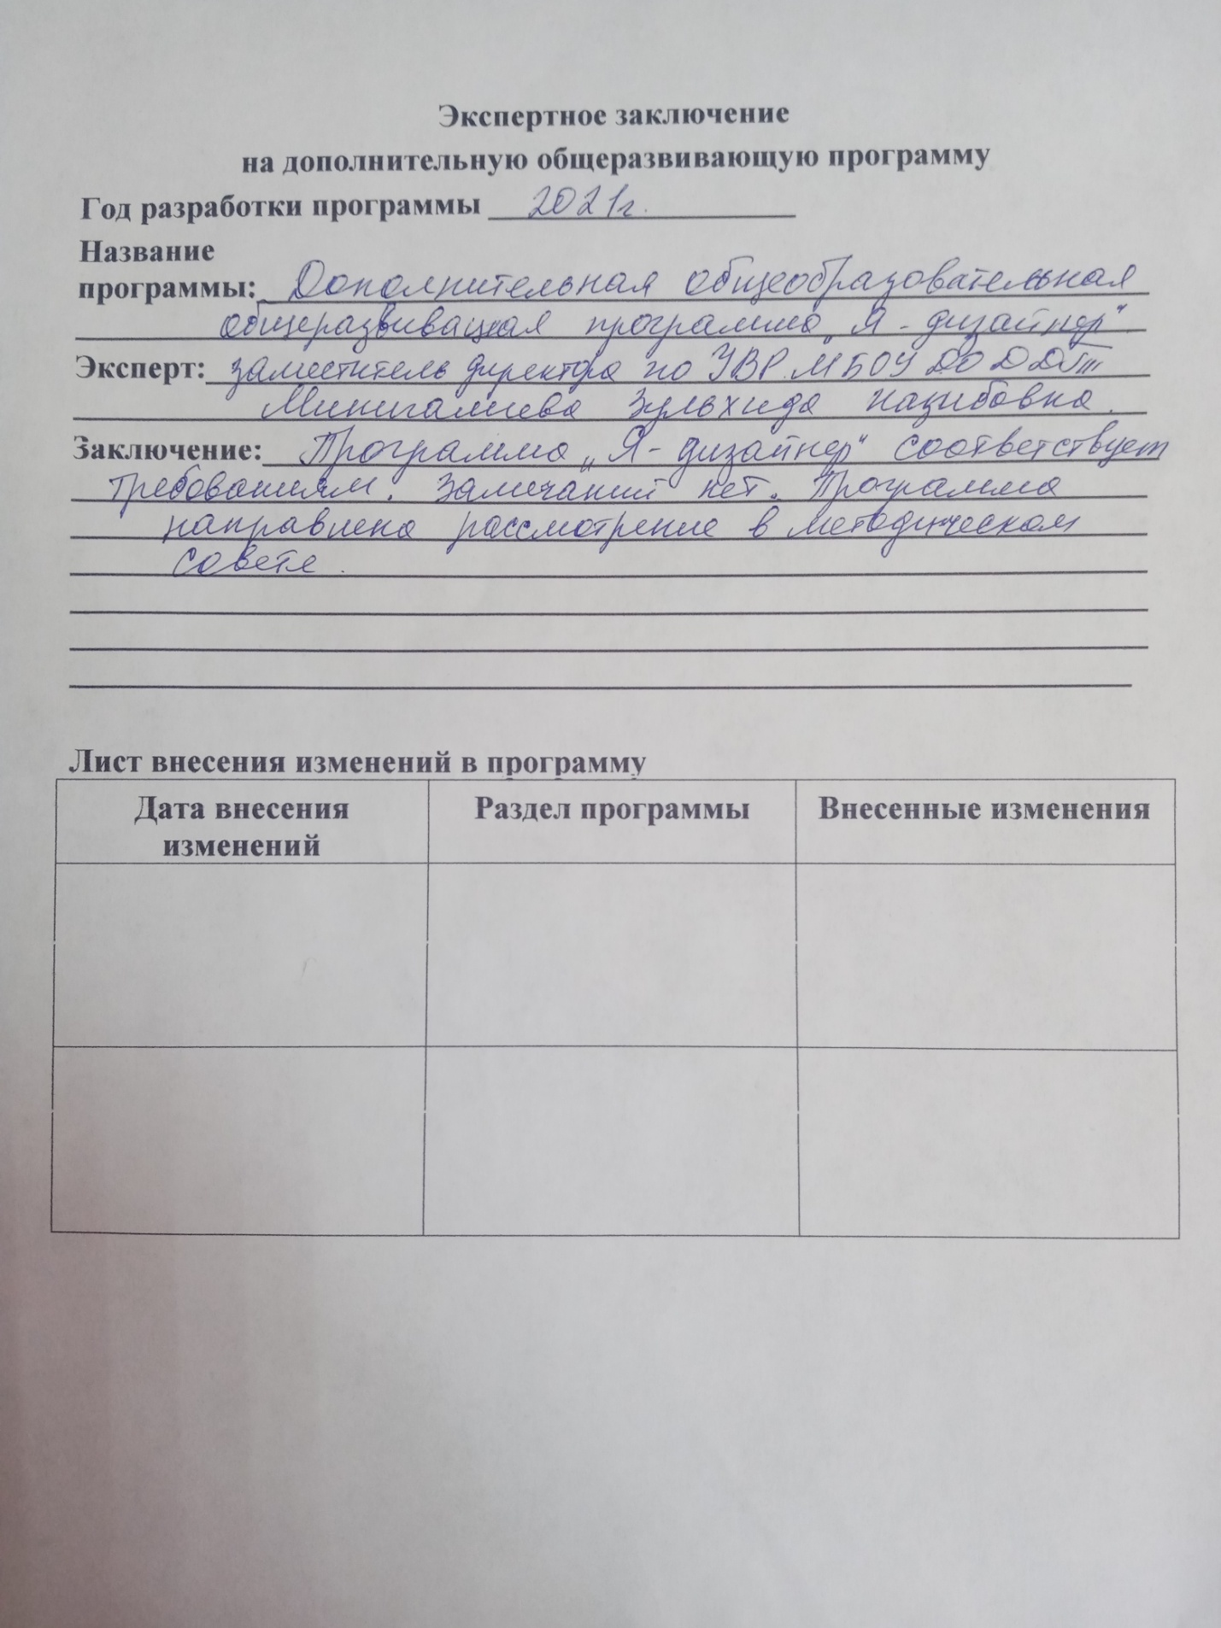

Содержание

Пояснительная записка | 4 стр.
2.Условия реализации программы | 7 стр.
3.Планируемые результаты освоения программы | 9 стр.
4. Материально – техническое оснащение программы | 11 стр.
5. Учебный план | 12 стр.
6. Рабочая программа к дополнительной общеобразовательной общеразвивающей программе «Я – дизайнер» | 13 стр.
6.1. Особенности организации образовательного процесса | 13 стр.
6.2. Содержание образовательной программы | 14 стр.
6.3. Планируемые результаты | 15 стр.
6.4. Календарно-тематический план | 15 стр.
7. Учебно-методические пособия | 18 стр.
8. Список литературы | 20 стр.
Приложение №1  Учебно-воспитательный план | 22 стр.
Приложение №2  Комплект контрольно-измерительных материалов | 28 стр.
Приложение №3  Методические материалы | 34 стр.

Пояснительная записка
Весь мир все больше движется в сторону технологий, цифровой обработки данных и ускорения циклов производства товаров, и мода не осталась в стороне от этой тенденции. Интерес к индивидуализации нарастает наряду с темпами глобализации. Возможности производства одежды и украшений при помощи технологий поистине безграничны, однако этот процесс только начинается. Мир моды меняется очень быстро и кардинально! Изменения в разработке одежды уже идут по нескольким направлениям:
- индивидуальный подход к каждому человеку (кастомизация),
- новые материалы,
- способы создания одежды (инновационных технологий).
Сейчас наблюдается возвращение к уникализации товаров, т.е. изготовление одежды и аксессуаров к ней по индивидуальному проекту. Каждый обучающийся сможет сам выбрать свой стиль, не оглядываясь на окружающих и на моду. Такую возможность обеспечат программы для моделирования одежды. Модель можно будет разработать индивидуально, которую затем можно изготовить и продемонстрировать на выставке, показе или конкурсе. Перспективы 3D-печати в области промышленного моделирования самые что ни на есть позитивные и впечатляющие. Подобная технология прекрасно вписывается в парадигму персонализации и кластеризации всех объектов вокруг нас, в том числе обуви и одежды. В будущем именно с помощью 3D моделирования каждый из нас сможет смоделировать вещь, идеально подходящую нашим анатомическим особенностям. Но пока 3D-печать используется для создания банальных футболок и свитшотов. Творения модельеров очень сложные и совсем неносибельные. Сейчас это "Высокая мода". Но некоторые элементы из высокой моды всегда "спускают вниз" и применяют при создании аксессуаров к готовой одежде. «Правильнее говорить о 3D Fashion как о направлении в дизайне, включающем целый набор прикладных навыков: поиск формы, моделирование, визуализацию объектов моды в цифровом трехмерном пространстве и, конечно же, воплощение разработанных моделей в жизнь. При этом дизайнеры не ограничивают себя традиционными способами производства элементов одежды и аксессуаров, а напротив, фокусируются на использовании новых технологий в индустрии моды. В том, что в самом ближайшем будущем 3D -принтеры расширят ассортимент товаров, относящихся к сегменту моды, сомневаться не стоит».
Дополнительная общеобразовательная общеразвивающая программа «Я - дизайнер» создана в 2021 г. в целях реализации федерального проекта «Успех каждого ребенка» национального проекта «Образование» создание новых мест дополнительного образования детей. Такая потребность появилась в связи с внедрением в образовательный процесс современных педагогических технологий, инновационных методов и форм обучения. Программа дополнительного образования детей «Я - дизайнер» способствует практическому освоению школьной программы, развивает как интеллектуальные, так и физические способности детей (координацию движения, мелкую моторику и др.). Формируются такие качества личности, как трудолюбие, аккуратность, способность доводить дело до конца, умение слышать педагога и сверстников, работать самостоятельно и в коллективе.
За время обучения обучающиеся получают знания, формируют умения и навыки, которые в дальнейшем применяют как в повседневной жизни, так и в трудовой деятельности.
Нормативно-правовые основания
Программа разработана в соответствии:
-Федеральным Законом РФ от 29.12.2012 г. № 273 «Об образовании в Российской Федерации» (в редакции Федерального закона от 31.07.2020 № 304-ФЗ «О внесении изменений в Федеральный закон «Об образовании в Российской Федерации» по вопросам воспитания обучающихся») (далее -ФЗ № 273);
- Приказом Министерства Просвещения Российской Федерации от 09.11.2018 г. № 196 «Об утверждении порядка организации и осуществления образовательной деятельности по дополнительным общеобразовательным программам» (далее – Приказ № 196);
- Приказом Министерства Просвещения Российской Федерации от 30.09.2020 г. № 533 «О внесении изменений в порядок организации и осуществления образовательной деятельности по дополнительным общеобразовательнымпрограммам, утверждённый приказом Министерства Просвещения Российской Федерации от 9 ноября 2018 г. № 196» (далее - Приказ № 533);
-Распоряжением Правительства РФ от 04.09.2014 г. № 1726-р «Об утверждении Концепции развития дополнительного образования детей»;
-Распоряжением Правительства Российской Федерации от 29 мая 2015 года № 996-р «Стратегия развития воспитания в Российской Федерации на период до 2025 года»;
-Постановлением Главного государственного санитарного врача Российской Федерации от 28 сентября 2020 г. № 28 «Об утверждении санитарных правил СП 2.4.3648-20 «Санитарно-эпидемиологические требования к организациям воспитания и обучения, отдыха и оздоровления детей и молодёжи»(далее -СП 2.4.3648-20);
-Приказом Министерства Просвещения России от 03.09.2019 № 467 «Об утверждении Целевой модели развития региональных систем дополнительного образования детей»;
-Письмом Министерства образования и науки РФ от 18.11.2015 г. № 09-3242 «О направлении информации» (вместе с «Методическими рекомендациями по проектированию дополнительных общеразвивающих программ (включая разноуровневые программы)».

Направленность дополнительной общеобразовательной программы
«Я - дизайнер» - художественная.
Уровень освоения – стартовый.
Новизна дополнительной общеобразовательной программы «Я - дизайнер» состоит в создании условий для творческого, креативного мышления, индивидуального подхода к каждому обучающемуся, основам профессионального ориентирования.
Актуальность программы обусловлена необходимостью обучения обучающихся профессиям, связанным с миром одежды и получения знаний в области моделирования, конструирования, изготовления и оформления швейных изделий. Приобретение навыков работы на современном оборудовании позволяет осознанно подойти к выбору профессии в данном направлении и развить свои творческие способности.
Отличительной особенностью программы «Я - дизайнер» от уже существующих по аналогичному профилю можно считать, что занятия, в которых объединена теория и практика моделирования, конструирования, изготовления и оформления изделий в единый творческий процесс, способствуют выбору индивидуального стиля в одежде обучающихся.

Адресат программы
Программа дополнительного образования детей «Я - дизайнер» рассчитана на детей школьного возраста -12-13 лет.
В группы могут быть приняты дети, имеющие навыки трудового обучения в школе и по заявлению родителей.

Объём и срок реализации программы
Дополнительная общеобразовательная общеразвивающая программа «Я - дизайнер» рассчитана на 1 год обучения.
Формы и режим занятий
Наполняемость групп – 12 -15 человек, занятия проводятся по 2 часа 2 раза в неделю (длительность одного занятия - 45 минут с обязательным десятиминутным перерывом между занятиями), всего в течение учебного года 144 часа.
Предусматриваются групповая, индивидуально-групповая и индивидуальная форма деятельности.
Основная форма обучения – очная с применением электронного обучения и дистанционных образовательных технологий с использованием систем дистанционного обучения, групповая.
Цель программы: создание условий для полноценного творческого развития и самореализации личности в современном мире, формирование необходимых качеств развития личностного потенциала и творческой индивидуальности при подготовке к профессиональному самоопределению через изучение основ современного моделирования, конструирования и изготовления швейных изделий.

Задачи программы:
Обучающие:
- научить правильно подбирать модель одежды и выбирать аксессуары к ней с учетом особенностей своей фигуры, приёмам современного моделирования и направлений современной моды;
- научить правильной технологии изготовления одежды;
- научить правильной и безопасной организации труда.
Развивающие:
- создать условия для развития творческих способностей;
- сформировать представление о культуре одежды;
- создать условия для развития пространственного, логического, креативного мышления;
- дать учащимся психологическую и практическую подготовку к трудовой деятельности;
- развить усидчивость, терпение, привычку к регулярным занятиям.
Воспитательные:
- воспитать умение правильно оценивать свою выполненную работу и работы других учащихся;
- формировать умения планировать работу, рационально распределять время, анализировать результаты деятельности;
- воспитать уважительное отношение к трудовой деятельности человека;
- создать комфортный психологический климат в трудовой деятельности учащихся, обмен друг с другом и с преподавателем;
- вовлечь каждого в процесс организации коллективных дел.

Условия реализации программы
Программа рассчитана на 1 год обучения.
Условия набора в коллектив
Программа дополнительного образования детей «Я - дизайнер» рассчитана на детей школьного возраста. Набор в творческое объединение дизайна одежды «Палитра» проводится ежегодно с середины мая до начала сентября, без специального отбора, т. е. принимаются все желающие заниматься моделированием одежды, прошедшие собеседование, но при условии:
с 12-13 лет - в группы могут быть приняты дети, имеющие навыки трудового обучения в школе и по заявлению родителей.
Условия формирования групп
Запись ребенка в объединение «Палитра» производится с согласия родителей.
Количество детей в группах
Группа 1 года обучения комплектуется в количестве не более 15 человек. Занятия проводятся 2 раз в неделю по 2 часа. Всего 144 учебных часов. Возможны занятия по подгруппам, это связано с работающим оборудованием.
Особенности организации образовательного процесса
Данная программа основана на последовательности заданий возрастающей сложности, поддержании интереса к выполняемой работе, укреплении приобретенных навыков.

Формы проведения занятий
При обучении используются основные методы организации и осуществления учебно-познавательной работы, такие как словесные, наглядные, практические, поисковые.
Выбор методов (способов) обучения зависит от психофизиологических, возрастных особенностей детей, темы занятий. При этом методы в процессе обучения реализуются в теснейшей взаимосвязи.
Методика проведения занятий предусматривает положительные эмоции от преодоления трудностей в освоении изучаемого материала, совместные обсуждения технологии выполнения изделий, а также поощрение, конкурсы лучших работ.
Занятия могут проходить как в традиционной форме, так и в форме лекции, беседы, экскурсии, творческой мастерской, обсуждения конкурса, фестиваля, концерта, творческой встречи, защиты проекта, репетиции, открытого занятия, итогового и т. д.
Формы организации деятельности обучающихся на занятии
- фронтальная (работа педагога со всеми обучающимися одновременно: беседа, показ, объяснение…)
-коллективная (творческое взаимодействие между всеми детьми одновременно, создание коллективной работы, репетиция, выступление);
-групповая (работа в малых группах, совместные действия – обсуждения, взаимопомощь, группы могут выполнять одинаковые или разные задания);
-индивидуальная (используется для отработки отдельных навыков).

Методика проведения занятий предусматривает положительные эмоции от преодоления трудностей в освоении изучаемого материала, совместные обсуждения технологии изготовления изделий, а также выставки и конкурсы лучших работ.

Планируемые результаты освоения программы

Предлагаемая идея программы отражает образовательную концепцию: теория – творчество - практика, отслеживает этапы творческого роста (ученик-подмастерье-мастер), подчеркивает тесную связь содержания образования, форм обучения и видов деятельности, а также конечного результата работ обучающихся.

Классификация образовательных результатов

Образовательный результат | Характеристика
Предметные результаты | Знания, умения, навыки, опыт решения проблем  творческой деятельности, система ценностей, усвоенных в рамках освоения программы
Метапредметные (надпредметные) результаты | Освоенные на базе одного, нескольких или всех учебных предметов (образовательной программы) способы деятельности, применимые как в рамках образовательного процесса, так и при решении  проблем в реальных жизненных ситуациях.
Личностные результаты | Индивидуальные достижения в освоении предметной области (программы), ценности и мотивы образовательной деятельности, самооценка образовательного опыта, в том числе уровня образованности (функциональной грамотности, допрофессиональной и общекультурной компетентности), готовности к решению социально и  личностно значимых проблем.

Личностные результаты
Программа строится с учетом личностных потребностей, учащихся в познавательной и творческой деятельности (задания подбираются исходя из интересов обучающихся, которые существенно изменяются в соответствии с их возрастом и полом).
Формируются такие качества личности, как трудолюбие, аккуратность, способность доводить дело до конца, умение слышать педагога и сверстников, работать самостоятельно и в коллективе.
Метапредметные результаты

Включают в себя следующие компетенции:
-ценностно-смысловая (развиваются такие качества личности как способность понимать окружающий мир и ориентироваться в нём, принимать решения, оценивать свои возможности и дальнейшее самоопределение учащихся);
-общекультурная компетенция (особенность работы в коллективе);
-учебно-познавательная компетенция (знания и умения планирования своей деятельности, умение правильно оценивать свою выполненную работу и работы других учащихся;
-информационная компетенция (умение самостоятельно искать, анализировать, и отбирать необходимую информацию);
-коммуникативная компетенция (умение работать в коллективе);
-социально-трудовая компетенция (профессиональное самоопределение);
-компетенция личностного самосовершенствования (овладевание способами деятельности в собственных интересах и возможностях.
Предметные результаты

Программа дополнительного образования детей «Я -дизайнер» способствует практическому освоению школьной программы по математике, черчению, рисованию, биологии, развивает как интеллектуальные, так и физические способности детей (координацию движения, мелкую моторику и др.).
Планируемые результаты по завершении обучения обучающиеся:
- имеют представление о видах материалов, умеют определять лицевую и изнаночную стороны, долевую и уточную нити;
- знают и применяют на практике приемы безопасного обращения с инструментами и оборудованием;
- знают приемы моделирования, конструирования и технологической обработки одежды, предусмотренной программой 1 года обучения;
- изготавливают выбранную модель одежды и демонстрируют её.

Материально – техническое оснащение программы

- Кабинет детского объединения «Палитра», оснащенный следующим:
  - швейные машины,
  - вышивальная машина;
  - мольберты для разработок дизайна;
  - стойка для образцов (изделия, натюрморты )
  - столы для раскроя изделий,
  - примерочная,
  - манекен,
  - гладильная доска,
  - электрический утюг,
  - компьютер с выходом в интернет,
  - принтер
  - столы,
  - стулья,
  - зеркало,
  - шкаф,
  - вешалка,
  - музыкальный центр,
  - фонотека.
- Необходимые инструменты и материалы:
  - ножницы,
  - иглы, портновские булавки,
  - линейки, сантиметры,
  - карандаши, ластики, ручки, бумага, калька,
  - портновские мелки или высушенное мыло,
  - ткань, обрезки тканей,
  - нитки, фурнитура;
  - тесьма, косая бейка, кружева,
  - игольницы, наперсток,
  - клей ПВА, клей-пистолет,
  - синтепон
- Каждый обучающийся должен иметь:
  - набор инструментов (ножницы, иглы, сантиметр, портновский мелок, ручку, карандаш, бумагу, кальку, миллиметровку),
  - ткань для работы,
  - флизелин,
  - отделочные материалы (тесьма, косая бейка),
  - одежду, обувь для выступлений.

Кадровое обеспечение
Педагог дополнительного образования с высшим или средне специальным образованием.

Учебный план
№№ | Название темы | Количество часов |  |  | Формы контроля
№№ | Название темы | всего | теория | практика | Формы контроля
1 | Вводное занятие | 1 | 1 | - | Начальная диагностика (контроль, вопросы,  обсуждение)
2 | Материаловедение | 1 |  | 1 | Текущий контроль, наблюдение, вопросы, самостоятельная  работа
3 | Оборудование и работа с ним | 6 | 2 | 4 | Наблюдение, вопросы, самостоятельная  работа
4 | Конструирование и моделирование изделий Технологическая обработка и их изготовление | 94 | 24 | 70 | Промежуточный контроль, наблюдение, вопросы, викторины, самостоятельная работа, обсуждение выполненных работ,  выбор лучших для участия в  конкурсах
5 | Аксессуары к одежде | 20 | 6 | 14 | Промежуточный контроль, наблюдение, вопросы, самостоятельная работа, обсуждение  выполненных работ
6 | Репетиции и участие в показах моделей | 12 | 2 | 10 | Промежуточный, итоговый контроль, самостоятельная работа, обсуждение
7 | Лекции, беседы, экскурсии | 6 | 3 | 3 | Текущий  контроль, обсуждение, наблюдение, беседа
8 | Контрольные и итоговые занятия | 2 | 1 | 1 | Промежуточный контроль
9 | Подведение итогов | 2 | 1 | 1 | Обсуждение
 | ИТОГО | 144 | 40 | 104

РАБОЧАЯ ПРОГРАММА

К ДОПОЛНИТЕЛЬНОЙ ОБЩЕОБРАЗОВАТЕЛЬНОЙ ОБЩЕРАЗВИВАЮЩЕЙ ПРОГРАММЕ «Я - ДИЗАЙНЕР»

Особенности организации образовательного процесса
Рабочая программа к дополнительной общеобразовательной (общеразвивающей) программе «Я - дизайнер». В течение учебного года возможен прием детей по итогам вводного контроля при наличии свободных мест.
Данная программа основана на последовательности заданий возрастающей сложности, поддержании интереса к выполняемой работе, укреплении приобретенных навыков и умений.
Рабочая программа рассчитана на 144 часа, в том числе 40 час теоретических и 104 часов практических.
Занятия проводятся два раза в неделю: 2 занятия по 45 минут с перерывом 10 минут.
Особенности коллектива:
Возраст – 12-13 лет.
Количество учащихся в группе - не более 15 человек.

Задачи первого года обучения:
Обучающие:
- научить правильной технологии изготовления одежды, предусмотренной программой первого года обучения;
- научить выполнять работы, предусмотренной программой первого года обучения;
- научить правильной и безопасной организации труда.
Развивающие:
- создать условия для развития творческих способностей;
- сформировать представление о культуре одежды;
- развить усидчивость, терпение, привычку к регулярным занятиям.
Воспитательные:
  - воспитать умение правильно оценивать свою выполненную работу и работы других учащихся;
  - воспитать уважительное отношение к трудовой деятельности человека;
  - создать комфортный психологический климат в трудовой деятельности обучающихся, обмен друг с другом и с преподавателем; вовлечь каждого в процесс организации коллективных дел.

Содержание образовательной программы
№ п/п | Тема | Теория |  | Практика
1 | Вводное занятие | Решение организационных вопросов (ознакомление с расписанием занятий, правилами поведения и техникой безопасности).  Знакомство с работой творческого объединения. План работы на год. |  | Инструменты и материалы, необходимые для работы.
2 | Материало  ведение | Изучение характеристик материалов |  | Определение лицевой и изнаночной сторон, долевой и уточной нитей изучение свойств материалов.  Правила и приемы работы на швейной машине.
3 | Оборудование и работа с ним | Техника безопасности. Знакомство со швейной машиной, вышивальной машиной. Знакомство с видами машинных швов: стачные, отделочные и декоративные, вышивальные. |  | Выполнение образцов машинных и вышивальных швов.
4 | Конструирование и моделирование изделий.  Технологическая обработка и их изготовление
4.1 | Поясные изделия |  | Цветовые решения. Технология изготовления. |  | Правила безопасной работы.  Моделирование юбки:  полу - солнце, солнце;  коническая, прямая; брюки, комбинезон. Конструирование:  -снятие мерок, запись, расчет;  -изготовление выкройки;  правила раскроя, раскрой изделий;  проверка посадки на фигуре.  Изготовление согласно правилам технологической обработки.
4.2 | Плечевые изделия |  | Цветовые решения. Технология изготовления. |  | Правила безопасной работы. Моделирование  блуза, платье (жакет). Конструирование:  -снятие мерок, запись, расчет;  -изготовление выкройки;  правила раскроя, раскрой изделий;  проверка посадки на фигуре;  Изготовление изделий согласно правилам технологической обработки.
5 | Аксессуары к одежде |  | Цветовые решения.  Материалы. |  | Правила безопасной работы. Моделирование, изготовление.
6 | Репетиции и участие в показах моделей |  | Занятия направлены на создание условий для развития личности ребенка,  укрепление эмоциональной устойчивости обучающихся.  Занятия дефиле и помогут создать неповторимый и красивый образ, приобрести благородную уверенность в себе каждой ученице, а так же уверенно двигаться под  музыку на сцене. |  | Репетиции и участие в районных, городских выставках и конкурсах.
7 | Лекции, беседы, экскурсии |  | Рассказы о культуре одежды;  Беседы о современной моде;  Лекции по истории костюма. |  | Посещение районных, городских выставок. Выезд в город Уфа для выбора материалов, экскурсий на фабрику «Агидель»
8 | Контрольные и  итоговые занятия |  | Самостоятельная работа
9 | Итоговое занятие |  | Подведение итогов. Обсуждение выполненных за учебный год работ, предварительных планов на  новый учебный год. |  | Занятие-обобщение.

Выбор изделий может меняться в зависимости от материального обеспечения и возможностей обучающихся.

Планируемые результаты
Планируемые результаты по завершении обучения обучающиеся:
- имеют представление о видах материалов, умеют определять лицевую и изнаночную стороны, долевую и уточную нити;
- знают и применяют на практике приемы безопасного обращения с инструментами и оборудованием;
- знают приемы моделирования, конструирования и технологической обработки одежды, предусмотренной программой обучения;
- изготавливают выбранную модель одежды и демонстрируют её.

Календарно-тематический план

№ п/п | Название темы занятий по программе | Количество  часов |  | Дата проведения занятия
№ п/п | Название темы занятий по программе | теория | Прак тика | Предпола гаемая | Фактическая
1 | Вводное занятие  -Проведение организационного собрания,  инструктажи по технике безопасности, правилах поведения в ДДТ и правила дорожного движения; | 1

 | задачи на текущий учебный год; необходимые инструменты и материалы.
2 | Материаловедение Изучение характеристик материалов | 1
3 | Оборудование и работа с ним Знакомство с видами швейных машин;  Знакомство с видами машинных швов:  -стачные,  -отделочные,  - декоративные | 1 | 4
4 | Конструирование и моделирование изделий. Технология обработки и изготовление.  Правила безопасной работы. | 24 | 72
4 | Поясные изделия  Моделирование юбки:  - полу - солнце,  - солнце;  - коническая,  - прямая; брюки; комбинезон. | 24 | 72
4 | Конструирование:  -снятие мерок, запись, расчет;  -изготовление выкройки;  - правила раскроя,  -раскрой изделий;  - проверка посадки на фигуре. | 24 | 72
4 | Изготовление согласно правилам технологической обработки. | 24 | 72
4 | Плечевые изделия  Моделирование  - блуза;  - платье (жакет) | 24 | 72
4 | Конструирование: снятие мерок, запись, расчет;  изготовление выкройки; | 24 | 72

-правила раскроя, раскрой изделий;
-проверка посадки на фигуре.
 | Изготовление изделий согласно правилам технологической обработки.
5 | Аксессуары к одежде | 6 | 14
6 | Репетиции и участие в показах моделей | 2 | 10
7 | Лекции, беседы, экскурсии | 4 | 1
8 | Контрольные и итоговые занятия | 1 | -
9 | Итоговое занятие | 1
43 101

Учебно-методические пособия

Система средств обучения
  - Образцы швов;
  - Образцы узоров вышивальной машинки (базовые и из Интернета)
  - Образцы обработки узлов в одежде (обработка шлицы, накладных карманов, рукавов, воротников, низа изделия);
  - Образцы прорезных карманов;
  - Полезные советы по изготовлению швейных изделий;
  - Раздаточные материалы;
  - Наглядные пособия по изготовлению цветов из ткани.

Созданные самостоятельно:
  - «Образовательная программа»;
  - Фотоматериалы;
  - Видеоматериалы выступлений;
  - Публикации;
  - DVD-диски с записями выступлений обучающихся;
  - Презентации.

Страна мастеров stranamasterov.ru;
  - Мастер-классы masterclassy.ru;
  - Академия поделок DetPodelki.ru;
  - Сайт поделок SdelaySam-SvoimiRukami.ru;
  - Умные детки umnyedetki.ru;
  - «Learning Apps» приложение для поддержки обучения и процесса преподавания с помощью интерактивных модулей http://translate.google.ru/translate?hl=ru&sl=de&u=http://learningapps.org/&p rev=search.

Детская творческая продукция
  - Участие в выставках и конкурсах;
  - Фото-фиксация выставок детских творческих работ;
  - Фото-фиксация детских работ;
  - Фото и видео фиксация детских творческих коллективных работ.

Педагогическое сопровождение
- Здоровьесберегающий компонент:
Картотека физминуток:
  - комплекс упражнений по профилактике нарушения зрения во время занятий;
  - комплекс упражнений по профилактике нарушения осанки;
  - комплекс упражнений для пальчиков
- Памятки и рекомендации для родителей по работе с детьми дома:
  - Творим вместе с ребенком;
  - Изготовление цветов из ткани и конфет;
  - Изготовление новогодних сувениров.
Воспитательные материалы запланированные на учебный год:
Сценарии праздников:
- «Остров счастливого детства» Методическая (сценарная) разработка «День знаний в городе Мастеров»;
- Методическое описание “Экологическая акция «Эко-бум»;
- Методическая (сценарная) разработка занятия по теме «День матери» в группе первого года обучения;
- Методическая (сценарная) разработка итогового занятия по теме «В ожидании Нового года» в группе первого года обучения;
- Методическое описание «Экскурсия на благотворительную выставку-ярмарку ".
3. Система средств контроля.
Диагностические карты освоения программы

Список литературы

Список литературы для обучающихся:
- «Учись шить» - Р. И. Егорова, В. П Монастырная, М.,Просвящение 1989г.
- «Рукоделие» А. Д. Жилкина В. Ф. Жилкин Учпедгиз 1959г. М. А. Гусакова Просвящение 1987г.
- «Ремонт Одежды» В.Н. Зуйкова, М. А. Изотова, Е. А. Янчевская, М, Лёгкая индустрия . 1967г.
- «Шейте сами» Гинта Калнынь, Анна Краузе, Рига1961г.
- «Кройка и шитьё» К. П. Маврина, Лениздат 1957г
- «Шьём вместе» Джулия Маккомбз, Минск1993г.
- «Лоскутики» М. Максимова, М. Кузьмина, «Эксмо-Пресс» 1998г.
- «Если вы любите шить» Л.Н. Фефелова, М., Легпромбыт-издат 1993г.
- «Как шить?» Софья Ханус, Москва Легпромбыт-издат1991г.
- «Для тех. Кто шьёт» Е.Н.Юдина, М.А.Евтушенко, О.А.Иерусалимская, Лениздат1985г.
- Журналы «Чудесные мгновения» ЗАО «Астрея»
- Журналы «Бурда»
- «Великая тайна одеваться к лицу», Лениздат 1992г.
- «Лоскутики» М. Максимова, М. Кузьмина, «Эксмо-Пресс» 1998г.
- Журнал «Этот удивительный войлок» DIMENSIONS 2008г.
- «Вышивка шёлковыми ленточками» Энн Кокс, Кристина&К
Методическая литература для педагога:
- Гусакова М.А. «Аппликация», «Просвящение», М., 1987 г.
- Волевич Г.К. «Раскрой и моделирование одежды» М., , Лёгкая индустрия, 1966 г.
- Костикова И.А. «Школа лоскутной техники», Культура и традиции
М., 1998 г.
- Мазутова Е.М., Гончарук С.Н., Соколова И.Р. «Разработка конструкций изделий по моделям» Лёгкая индустрия» 1975г.
5. Панкратова В.А. «Конструирование женского верхнего и лёгкого платья» М., Высшая школа 1973г.
6.Чижикова Л.П. «Кружок конструирования и моделирования одежды», Москва, «Просвящение» 1990 г.
7. Черемных А.И. «Основы художественного конструирования женской одежды», «Лёгкая индустрия» 1977 г.
Жак Лин Азбука кроя; Рипол Классик - М., 2005. - 320 c.
8. Кирьянова Ю. С. Стильные вещи для женщин; Полиграфиздат, АСТ, Астрель - М., 2010. - 891 c.
9. Колгроув Дэбби Полная энциклопедия. Шитье. Наглядный самоучитель. Шаг за шагом; АСТ, Астрель, Кладезь - М., 2008. - 296 c.
10. Коломейко Галина Шьем просто и быстро; АСТ - М., 2014. - 304 c.
11. Коновалова И.Е. Шторы и гардины. Дизайн, пошив, стиль; Эксмо - М., 2011. - 233 c.
12. Корфиати А. Энциклопедия кройки и шитья. От раскроя до отделки; Владис - М., 2016. - 164 c.
Литература для родителей:
1. Алдрич Уинифред Английский метод конструирования и моделирования. Женские жакеты; Конлига медиа - М., 2002. - 393 c.
2. Бланк А. Ф., Фомина З. М. Практическая книга по моделированию женской одежды; РГГУ - Москва, 2002. - 256 c.
3. Блинов И. И. Модели женских юбок; Корона Принт - М., 2015. - 320 c.
4. Воротилова Т. Е. Учитесь шить красиво; Легкая промышленность и бытовое обслуживание - М., 2006. - 224 c.5. Высоцкая З. В. Поузловая обработка женских юбок; Академия - М., 2011. - 413 c.
5. Головнина М. В., Михайлец В. М., Ямпольская А. М. Современная отделка одежды / Стучасне оздоблення одягу; Технiка - М., 2018. - 168 c.
6. Джозеф-Армстронг Хелен Энциклопедия конструирования и моделирования модной одежды. Том 1; Эдипресс-конлига - М., 2013. - 408 c.
7. Ермакова С. О. Шьем для любимого сыночка. Оригинальные модели на каждый день (+ выкройки); СИНТЕГ - Москва, 2013. - 355 c.
Перечень электронных образовательных ресурсов в образовательном процессе:
  - Интернет-ресурсы:
1. http://www.fashiontime.ru/
2. http://www.foxyface.ru/moda/modnye-trendy-2012
3. http://classf.wordpress.com/category
4. http://fammeo.ru/articles.php?article_id=1198
5. http://damskiydom.com/moda/odejda
6. http://ebaytoday.livejournal.com/17013.html
7. http://www.puretrend.ru/rubrique/trends_r12/trend-sezona-ledi-v-mujskoj- odejde_a1216/1
8. http://www.fashion-id.ru/blog/search/?tags
9. http://www.cosmo.ru/fashion/trends/1057908/
10. http://www.fashion-woman.com/stil-i-moda/tendencii
11. http://ya-modnaya.ru/
12. http://www.osinka.ru/Sewing/Modelling/

  - Единая коллекция цифровых образовательных ресурсов - http://school- collection.edu.ru;
  - Федеральный центр информационно-образовательных ресурсов - http://www.fcior.edu.ru;

Приложение №1

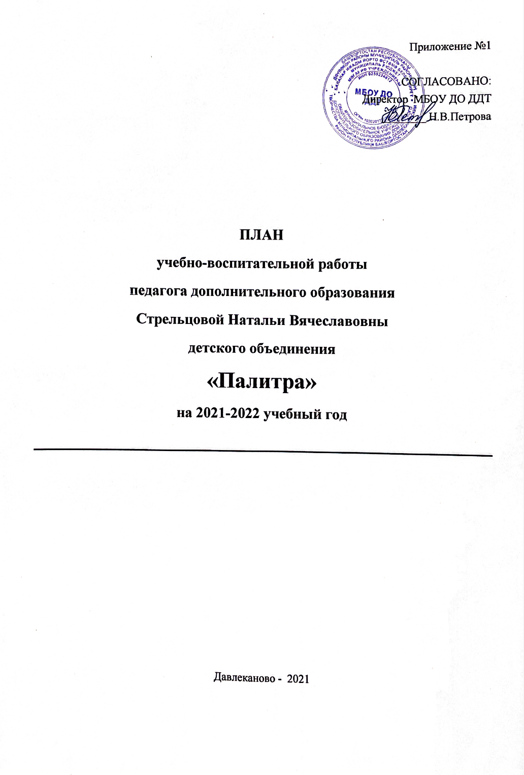

Цель работы: создание социально-педагогических условий для всестороннего развития ребёнка, раскрытия его творческих способностей, формирования гражданского и патриотического сознания, духовно- нравственного потенциала, воспитания толерантности в целях успешной социализации и адаптации в современном обществе.
Задачи:
- Организация инновационной работы в области обучения и воспитания обучающихся в условиях учреждения дополнительного образования.
- Выявление ярких и талантливых дарований среди обучающихся, развитие их творческого потенциала.
- Вовлечение обучающихся в интересную досуговую, познавательную и развивающую деятельность.
- Работа с родителями творческого объединения как способ развития воспитательного потенциала семьи. Развитие педагогической компетентности родителей (законных представителей) в целях содействия социализации, профессиональной ориентации учащихся; учет индивидуальных и возрастных особенностей учащихся, культурных и социальных потребностей их семей.
- Развитие морально-нравственных качеств учащихся: честности; доброты; совести; ответственности, чувства долга;
- Пропаганда здорового образа жизни, профилактика безнадзорности и правонарушений, социально-опасных явлений.
- Формирование общей культуры обучающихся, эстетических и этических норм;
- Развитие волевых качеств обучающихся: самостоятельности, инициативности,
дисциплинированности, принципиальности, самоотверженности, организованности.
- Воспитание стремления к самообразованию, саморазвитию, самовоспитанию.
- Приобщение обучающихся к экологической и социальной культуре, здоровому образу жизни, рациональному и гуманному мировоззрению.

Характеристика детского объединения
№ группы | Кол-во детей в группе | Возраст | Год обучения | Примечания
1 | 15 | 12-13 лет | 1
2 | 15 | 12-13 лет | 1

Учебно–тематическое планирование
№ п/п | Название темы занятий по программе | Количество  часов
№ п/п | Название темы занятий по программе | теория |  | Прак тика
1 | Вводное занятие  -Проведение организационного собрания,  инструктажи по технике безопасности правилах поведения в ДДТ и правила дорожного движения; | 1
задачи на текущий учебный год;
необходимые инструменты и материалы.
2 | Материаловедение  Изучение характеристик материалов | 1
3 | Оборудование и работа с ним Знакомство с видами швейных машин;  Знакомство с видами машинных швов:  -стачные,  -отделочные,  - декоративные | 1 |  | 4
4 | Конструирование и моделирование изделий. Технология обработки и изготовление.  Правила безопасной работы. | 24 |  | 72
4 | Поясные изделия  Моделирование юбки:  - полу - солнце,  - солнце;  - коническая,  - прямая; брюки; комбинезон.
4 | Конструирование:  -снятие мерок, запись, расчет;  -изготовление выкройки;  - правила раскроя,  -раскрой изделий;  - проверка посадки на фигуре.
4 | Изготовление согласно правилам технологической обработки.
4 | Плечевые изделия  Моделирование  - блуза;  2)платье (жакет)
4 | Конструирование: снятие мерок, запись, расчет;  изготовление выкройки;
-правила раскроя, раскрой изделий;
-проверка посадки на фигуре.
 | Изготовление изделий согласно правилам технологической обработки.
5 | Аксессуары к одежде |  | 6 |  | 14
6 | Репетиции и участие в показах моделей |  | 2 |  | 10
7 | Лекции, беседы, экскурсии |  | 4 |  | 1
8 | Контрольные и итоговые занятия |  | 1 |  | -
9 | Итоговое занятие |  | 1

Основные направления содержания деятельности педагога:
№ | Содержание деятельности | Сроки
1.1. | Набор и комплектование групп
 | - набор детей | сентябрь
 | -посещение образовательных учреждений | сентябрь
 | -собеседование с учителями | сентябрь
 | -собеседование с детьми | сентябрь
1.2. | Составление расписания занятий
 | -составление временного расписания | сентябрь
 | -составление постоянного расписания | октябрь
1.3. | Учебно-тематический план (изменения)
 | Введение дистанционного обучения
2.1. | Массовые мероприятия учебного характера
 | Выборы актива в детских объединениях. | до 27.09.2021 г.
 | конкурс-выставка рисунков «Я и мой Башкортостан» | до 7.10.2021 г.
 | Конкурс-выставка поделок «Осенний вернисаж» | до 07.11.2021 г
 | Конкурс-выставка рисунков «Моя мама - лучшая на свете!» посвященный к Дню Матери. | с 10.11.  до 25.11.2021. г.
 | Конкурс-выставка рисунков «Новый год у ворот» | до 21 .12.2021 г.
 | Ярмарка-распродажа новогодних сувениров | с 22 по 30.12.2021
 | Конкурс поделок «Новогодняя игрушка» | С 10.12.20 по 25.12.2021 г.
 | Конкурс новогодних видео поздравлений от детских объединений «С Новым годом!» | с 22 по 30. 12.  2021 г.
 | Конкурс-выставка рисунков «Красный, желтый, зеленый» | с 15 по 28.02.2022
 | Конкурс-выставка детских работ «Делаем подарочки для любимой мамочки» | до 7.03.2022 г.
 | Ярмарка-распродажа сувениров «Чудо расчудесное и в хозяйстве полезное» | до 7.03.2022 г.
 | Конкурс-выставка фотографий «Мы мир храним, пока мы помним о войне» | с 15. 04.2022 г
 | Конкурс-выставка детского творчества «Мы в космосе» | с 2 по16.04.2022 г.
 | Итоговая творческая выставка детских работ | в теч. года
2.2. | Массовые мероприятия воспитательного характера
 | Беседы:
 | по правилам поведения в детских объединениях | с 13 по 30.09  2021 г.
 | по правилам дорожного движения:  «На перекрестках», «Азбука безопасности». «Внимание! Коронавирус! Соблюдаем меры предосторожности и профилактики COVID 19» | с 13 по 30.09  2021г.
 | «Уважай старость» | 25.09-1.10.2021г
 | «Бесценное достояние» | до 7.10.2021г.
 | «С чего начинается Родина?» | до 7.10.2021 г.
 | «Осторожно, тонкий лед!» | с 1 по 15.11.2021г.
 | «Мама- сердце семьи » | с 20 по 27.11 2021г.
 | «Твоя личная безопасность» | с 1 по 16.12.2021г.
 | «Не играй со спичкой!» | с 19 по30.12.2021г.
 | «Уходя на каникулы, помни…» | с 11 по22.12.2021г.
 | «Курить – здоровью вредить» | с 15 по19.01.2022г.
 | «Береги здоровье с молода!» | с 22 по31.01.2022г.
 | «В человеке все должно быть красиво» | с 1 по 10.02.2022г.
 | «День Защитника Отечества» | с 13 по28.02.2022г.
 | «Я цифру 8 нарисую цветами» | с 1 по 11.03. 2022г.
 | «Уходя на каникулы, помни…» | с 12 по 22.03.2022г.
 | «День космонавтики» | с 2 по 13.04. 2022г.
 | «Береги природу нашу!» | с 16 по27.04. 2022г.
 | «Азбука юного пешехода» | с 2 по 12.05. 2022г.
 | «У войны не женское лицо» | с 15 по30.05. 2022г.
 | «День Победы». | с 15 по30.05. 2022г.
 | Конкурсы, акции, мероприятия:
 | Акция «День национального костюма» | 11.09.2021 г.
 | День пожилых людей: изготовление сувениров;  акция «Дарите им тепло»; | 25.09 - 1.10.2021г.
 | Праздник «Открытие Города Мастеров» (онлайн) | 25.10.2021г.
 | Новогоднее представление «Новогодний серпантин» | с 22.12 по 30.12 2021г.
 | «Новогодние забавы» - игровая программа у городской елки. | 2-13.01.2022 г.
 | Праздник «Закрытия Города Мастеров» | 04.2021 г.
 | Участие во Всероссийской акции «Бессмертный полк» | 9 мая 2022 г.
 | Районный праздник «Детство – это ты и я» | 01.06.2022 г.
 | Конкурс-выставка рисунков «Этих дней не смолкнет слава!» посвященный Дню Победы | май
2.3. | Работа с родителями
 | -индивидуальные беседы | в теч.года
 | -ознакомление с учебным кабинетом | сентябрь
 | -родительские собрания | октябрь
 | -мониторинг списочного состава | ежемесячно
3.1. | Повышение педагогического мастерства, квалификации | дата
 | -курсы повышения квалификации  «Организация работы с одаренными детьми на уроках и во внеурочное время при изучении учебных дисциплин в условиях реализации ФГОС», 14 ч.  -«Реализация дополнительных общеразвивающих программ художественной направленности в рамках задач федерального проекта «Успех каждого ребенка» национального проекта «Образование», 38 ч. | с 14.09.19 по 21.09.2019 г.  с 27.09 по 19.11.2021 г.
 | - участие в методсоветах, педсоветах.  Тема: «Развитие творческой индивидуальности обучающихся в процессе обучения» | В течение года  31.04.2022 г.
 | - участие в республиканских вебинарах, конференциях и т.д.  Всероссийский он-лайн семинар «Особенности работы образовательной организации в условиях сложной эпидемиологической ситуации» 10ч. | С 27.10.21 по 31.10.20  +В течение года
 | -Проведение открытых занятий:  «Обрядовая кукла» | 12.04.2022 г.
 | - проведение мастер-классов | В течение года
 | - публикация метод.разработок в интернет ресурсах, в изданиях различного уровня | в течение года
 | Реализация дополнительных общеразвивающих программ художественной направленности в рамках задач федерального проекта «Успех каждого ребенка» национального проекта «Образование» | С сентября 2021
3.2. | Разработка педагогом дидактического, раздаточного, иллюстрационного, психолого-педагогического, демонстративного материала
 | -подготовка образцов работ, рисунков | В течение года
 | -подготовка шаблонов | В течение года
 | - разработка и изучение новых техник | В течение года
3.3. | Аттестация педагога
 | Дата аттестации | 19.11.2019 г
 | Когда предстоит пройти аттестацию | 11. 2023 г.
3.4. | Работа с образовательной программой
 | Внесение изменений в образовательные программы | сентябрь 2021
3.5. | Экспериментальная, инновационная работа
 | - дистанционные занятия | октябрь 2021
 | -электронное обучение | в теч.года
3.6. | Самообразование, работа над методической темой
 | Тема самообразования: «Развитие творческой индивидуальности обучающихся в процессе обучения» | с 2020 г.
 | 1 год – изучение | 2020
 | 2 год – апробация | 2021
 | 3 год – защита, обмен опытом | 2022

Приложение №2

Комплект контрольно-измерительных материалов

Основным и обязательным документом для фиксации результатов освоения обучающегося дополнительной общеобразовательной общеразвивающей программы является сводная информационная карта, отражающая конкретные показатели. Каждый показатель сводной карты направлен на фиксацию предметных, метапредметных, личностных результатов.
Показатель «Знание специальных техник, терминов, упражнений, заданий в рамках уровня освоения программы» отражает предметные результаты выполнения учащимися заданий тестов к программе. По результатам заполняется сводная карта тестирования.
Показатель «Показ, демонстрация собственных возможностей при выполнении разнообразных творческих заданий» отражает метапредметные результаты учащихся по выполнению конкретных творческих заданий, зафиксированные педагогическим наблюдением на занятии. По результатам наблюдения заполняется сводная карта педагогического наблюдения.
Показатель «Участие в конкурсах, соревнованиях, в коллективно-творческих делах» отражает личностные результаты учащихся. Коэффициент творческой активности учащегося – комплексный показатель, который учитывает деятельность учащихся на занятии, участие в конкурсном движении различного уровня, самостоятельную творческую деятельность, а также участие в коллективно-творческой деятельности объединения.
Сводная информационная карта заполняется два раза в год (в конце I и II полугодия) и предъявляется с оценочными материалами руководителю структурного подразделения.

Сводная информационная карта освоения дополнительной общеобразовательной общеразвивающей программы

Название программы: «Я – дизайнер». Уровень освоении программы: стартовый. Год обучения Группа_____

№ | Фамилия, имя обучающегося | Показатели  1 балл – высокий уровень; 2 балла – средний уровень;  3 балла – низкий уровень |  |  | Общая сумма баллов | Уровень результативности:  Н –низкий;  С -средний;  В – высокий
№ | Фамилия, имя обучающегося | Знание специальных техник, терминов, упражнений, заданий в рамках уровня освоения программы  (тест, сводная карта тестирования) | Показ, демонстрация собственных возможностей при выполнении разнообразных творческих заданий (карты педагогического  наблюдения) | Участие в конкурсах, выставках, коллективно – творческих делах  (коэффициент творческой активности) | Общая сумма баллов
1
2
3
4
5
6

7
8

Карта педагогического наблюдения на учебном занятии
Дата: № группы: год обучения: Ф.И.О. педагога:

Тема занятия:

Конкретное задание на занятии:
№ п.п. | Ф.И. обучающегося | Включённость обучающегося в занятие:  - балл – пассивен;  - балла – активен;  - балла– проявляет инициативу. | обучающийся  выполняет задание  с помощью:  1 балл – педагога;  2 балла – учащихся группы;  3 балла –  самостоятельно. | Интерес к выполнению задания учащийся:  - балл – проявляет частично;  - балла – теряет частично;  - балла – сохраняет на протяжении всего занятия | Учащийся выполняет задание:  - балл – с грубыми ошибками;  - балла – с небольшими недочётами;  - балла – качественно, соблюдая все требования. | Учащийся по отношению к коллективу:  - балл – допускает негативные проявления;  - балла – нейтрален;  - балла – всегда позитивен. | Общая сумма баллов | Уровень (В, Н, С)

Итоговое ранжирование по уровням освоения дополнительной общеобразовательной общеразвивающей программы

Высокий уровень (В): 15-13 баллов: человек Средний уровень (С): 12- 10 баллов:
чел.
Низкий уровень (Н): 9-1 балл: человек

Коэффициент творческой активности

Дата заполнения: № группы: Год обучения:
Ф.И.О. педагога:
№ | Ф.И. обучающегося | Спектр предложенных педагогом творческих заданий  (указать в вертикальных графах конкретное название задания) |  |  |  |  |  |  |  |  |  | Кта | Уровень
1
2
3
4
5
6
7
8
9
10
11
12
…

В таблице проставляются: отметка об участии (+).

Кта =
Количество проявленных творческих инициатив Количество предложенных педагогом заданий

Например, педагогом в течение полугодия было предложено 10 заданий, обучающийся принял участие в 5 заданиях, тогда его Кта = 5/10 = 0,5 Итоговое ранжирование по уровням освоения дополнительной общеобразовательной общеразвивающей программы
Высокий уровень (В)  Кта =/1 - 0,8/ Количество человек | Средний уровень (С)  Кта = /0,7 - 0,55/  Количество человек | Низкий уровень (Н)  Кта = /0,54 - 0/ Количество человек

Сводная карта тестирования учащихся за полугодие.

Дата: № группы: Год обучения:
Ф.И.О. педагога:
правильных

№ | Фамилия, имя обучающегося | № вопроса теста |  |  |  |  |  |  |  |  |  | Количество  ответов | Уровень
№ | Фамилия, имя обучающегося | 1 | 2 | 3 | 4 | 5 | 6 | 7 | 8 | 9 | 10 | Количество  ответов | Уровень
В таблице отмечаются знаком «+» правильные ответы учащихся.

Итоговое ранжирование по уровням освоения дополнительной общеобразовательной общеразвивающей программы:
Высокий уровень (В) 10 - 9  Количество человек | Средний уровень (С) 8 - 6  Количество человек | Низкий уровень (Н) 5 - 1  Количество человек
1.Тест содержит не менее 10 вопросов по темам программы 1 п.г. и 2 п.г. и прикладывается к сводной карте.
- Если тест содержит более 10 вопросов, то уровень определяется по процентному отношению правильных ответов к общему количеству вопросов теста:
  - свыше 80%;
  - правильных ответов – высокий уровень;
  - 70% - 80% правильных ответов – средний уровень;
- 60% и ниже – низкий уровень.

Приложение №3

Методические материалы

Учебно-методический комплекс
УМК состоит из компонентов:
1. Учебно-методические пособия для педагога и обучающихся. (Включает в себя составленные педагог списки литературы и интернет - источников, необходимых для работы педагога и обучающихся, а также свои учебные пособия.)
2.Система средств обучения. (Включает в себя дополнительную общеобразовательную общеразвивающую программу, конспекты открытых занятий, методические рекомендации по проведению занятий, наглядные пособия по видам машинных строчек и швов, наглядные пособия по изготовлению отдельных узлов в одежде, дидактический материал по технологии изготовления швейных изделий, наглядные пособия по изготовлению швейных работ, фотографии наиболее удачно выполненных изделий).
3. Система средств контроля результативности обучения. (Включает в себя систему средств контроля: диагностические карты освоения программы, нормативные материалы по осуществлению групповых и массовых форм работы с обучающимися - положения о смотрах, конкурсах, фестивалях, ит.д.)1.

Методическое обеспечение образовательной программы

№  п/ п | Раздел  программы | Форма  занятия | Методы и приемы | Учебно-методические пособия | Дидактичесиий  материал | Вид и форма контроля, форма  предъявления результата
1 | Вводное занятие | Беседа | Словесные  (рассказ беседа)  Наглядные | Инструкция по технике  безопасности, Мультимедийная | Образцы детских  творческих работ разного уровня | Начальная диагностика  (выявление
 |  |  | (демонстрация фото, видео, | презентация | сложности | индивидуального уровня знаний о
 |  |  | мультимедийной |  |  | работе с
 |  |  | презентации) |  |  | материалами)  Текущий (опрос)
2 | Материало-  ведение | Беседа (Общие  сведения о | Словесные (рассказ, беседа) Наглядные (демонстрация рабочих материалов) Практические (выполнение заданий) | Тематический методический  материал (викторины, игры, вопросы) | Образцы материалов  (х/б и льняные ткани) | Текущий (опрос)
 |  | материалах,
 |  | оформление и
 |  | украшение
 |  | работ)
 |  | Практическое
 |  | занятие
3 | Вышивальная | Беседа | Словесные (рассказ, беседа)  Наглядные (демонстрация наглядных пособий, мультимедийной презентации) Практические (выполнение  заданий) | Техника безопасности | Иллюстративный | Текущий (опрос)
 | машина и | Тематическая |  |  | материал «Виды вышивальных и
 | работа на | викторина |  | Презентация | машинных швов»,
 | ней. Виды |  |  | "Вышивальные швы" | Образцы машинных швов
 | швов
4 | Виды швейных работ | Беседа Практическое занятие Тематическая викторина | Словесные (рассказ, беседа)  Наглядные (демонстрация наглядных пособий, презентации) Поисковые (творческая работа) Практические (выполнение заданий)Разработка дизайна швов и распечатка образцов (принтер) | Техника безопасности  Методическое описание  «Сувениры из ткани и конфет», «Новогодние сувениры» | Иллюстративный материал (наглядные пособия,  электронные ресурсы) | Текущий (опрос)

5 | Конструиро- вание и моделирова- ние изделий Технологи- ческая обработка и их изготовле- ние | Беседа Обсуждение Практическое занятие Тематическая викторина | Словесные (объяснение базовых технологий и приемов моделирования,  конструирования, изготовления и оформления швейных изделий, беседа)  Наглядные (демонстрация творческих работ, презентации, фото и видео)  Поисковые (творческая работа)  Практические (выполнение заданий) | Техника безопасности.  Презентация  «Юбки»http://learningapps. org/watch?v=p4xrkwsp301; Книга «Учись шить» Р. И. Егорова, В. П Монастырная, М.,Просвящение 1989г.  Тематический методический материал (викторины, игры, вопросы).  Книги  «Иголка и нитка в умелых руках» Бельман Р.А.  «Разработка конструкций изделий по моделям» Е. М. Мазутова, Н. С. Гончарук, Р. И. Соколова, «Лёгкая индустрия» 1975г.  «Конструирование  женского верхнего и лёгкого платья» В.А. | Иллюстративный материал (образцы обработки узлов в одежде)  Дидактический материал "Полезные советы" | Текущий (опрос)  Промежуточный  (выставка, конкурс)

Панкратова, М., Высшая школа1973г.
«Кружок конструирования и моделирования одежды», Л.П.Чижикова, Москва
«Просвящение» 1990г.
«Основы художественного конструирования женской одежды», А.И.Черемных,
«Лёгкая индустрия» 1977г
6 | Репетиции и участие в показах моделей | Обсуждение Практическое занятие | Словесные (беседа) Наглядные (демонстрация видеоматериалов) Практические (выполнение) | Тематические видео | Иллюстративный материал(демонстра- ция видеоматериалов | Текущий  (репетиция)  Промежуточный  (конкурс)
7 | Лекции, беседы, экскурсии | Беседа, обсуждение, тематическая викторина, посещение районных выставок и праздников | Словесные (объяснение базовых технологий и приемов по направлениям дизайна и модных тенденций в одежде, беседа) Наглядные (демонстрация творческих работ) Практические (посещение районных и  городских конкурсов, выставок и  праздников) | Тематический методический материал (викторины, игры, вопросы),  Викторина "9 мая" http://learningapps.org/disp lay?v=p6h3e6ssc01 | Иллюстративный материал, тематические презентации | Текущий (опрос, викторина)  Промежуточный  (выставка, конкурс)
8 | Контроль- ные и итоговые занятия | Беседа, самостоя- тельная работа | Словесные  (объяснение задания) Практические (самостоя-тельная работа) |  |  | Итоговый (итоговое занятие)
9 | Подведение итогов | Беседа | Словесные | Тематичеий методичеий  материал (викторины, игры, вопросы) | Иллюстративный материал  Итоги учебного года | Итоговый (итоговое занятие- обобщение)

